SISTEM MANAJEMEN OPERASIONAL DAN REKOMENDASI GAYA RAMBUT PADA WOX’S BARBERSHOP MENGGUNAKAN FRAMEWORK LARAVEL

TUGAS AKHIR



Oleh:

I DEWA GEDE AGUNG WAHYU BRAHMANTHA (220030097)

INSTITUT TEKNOLOGI DAN BISNIS
(ITB) STIKOM BALI
2026

SISTEM MANAJEMEN OPERASIONAL DAN REKOMENDASI GAYA RAMBUT PADA WOX’S BARBERSHOP MENGGUNAKAN FRAMEWORK LARAVEL

DIAJUKAN SEBAGAI SALAH SATU SYARAT UNTUK MENCAPAI GELAR SARJANA PROGRAM STUDI S1-SISTEM INFORMASI



Oleh:

I DEWA GEDE AGUNG WAHYU BRAHMANTHA (220030097)

INSTITUT TEKNOLOGI DAN BISNIS
(ITB) STIKOM BALI
2026

PENGESAHAN TUGAS AKHIR

SISTEM MANAJEMEN OPERASIONAL DAN REKOMENDASI GAYA RAMBUT PADA WOX’S BARBERSHOP MENGGUNAKAN FRAMEWORK LARAVEL

Oleh:
I DEWA GEDE AGUNG WAHYU BRAHMANTHA (220030097)

Dosen Pembimbing | 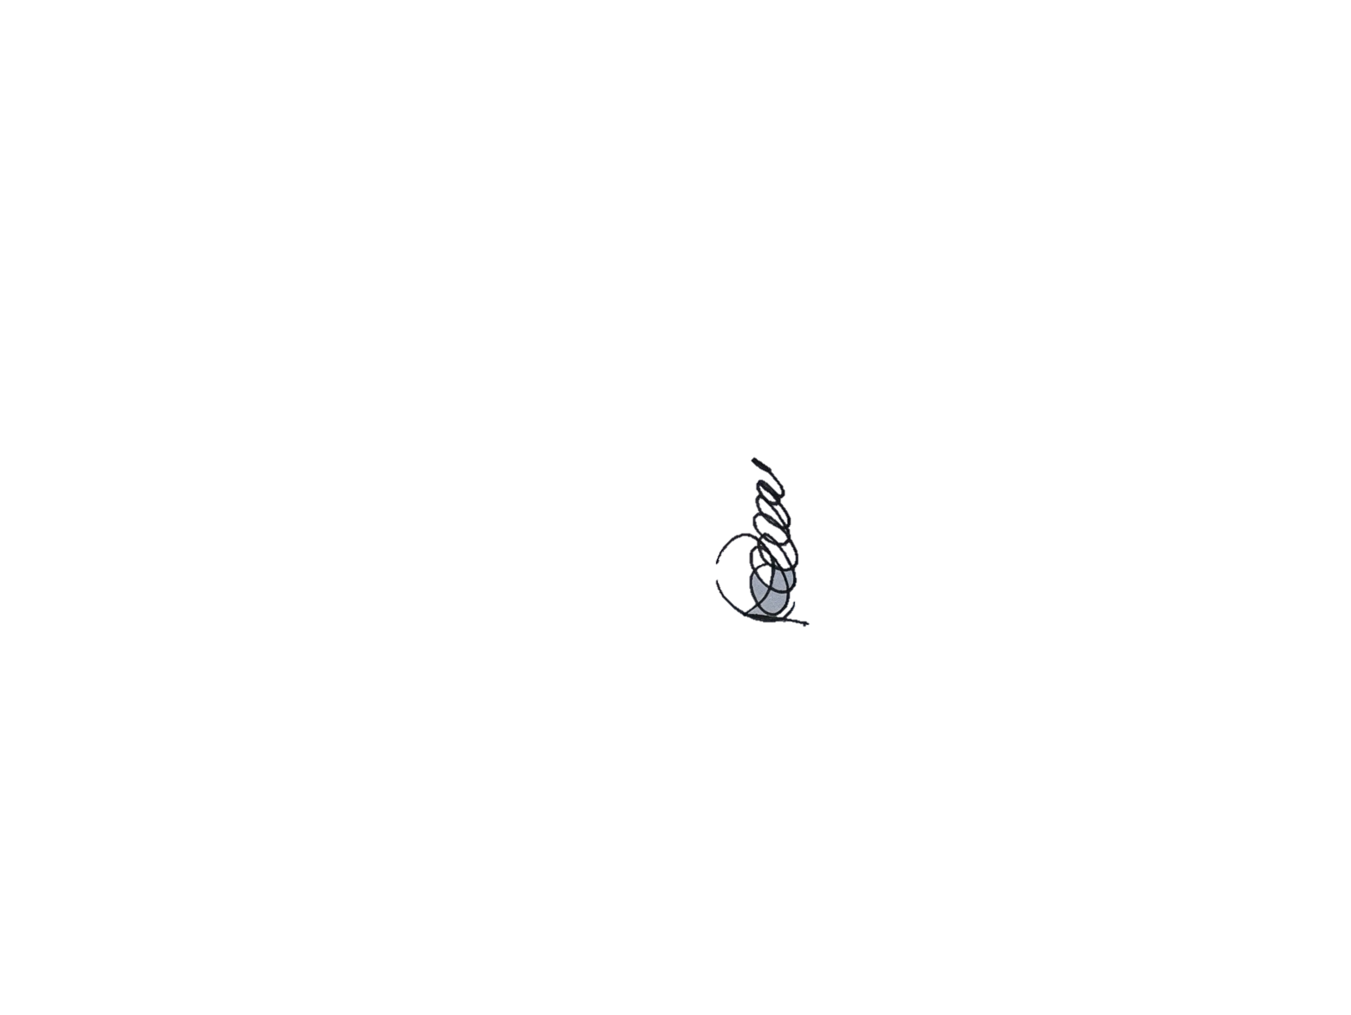  Tanda Tangan | Tanggal  13-1-2026
Pande Putu Gede Putra Pertama, S.T., M.T | ………………… | ……………...  13-1-2026
Ni Wayan Deriani, SE., M.Kom | 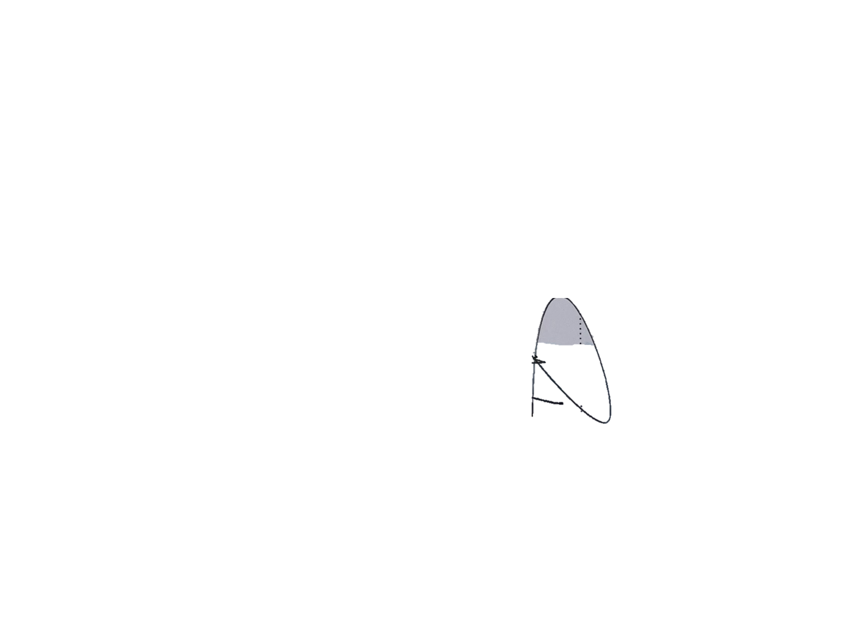  ………………… | ………………

15-1-2026
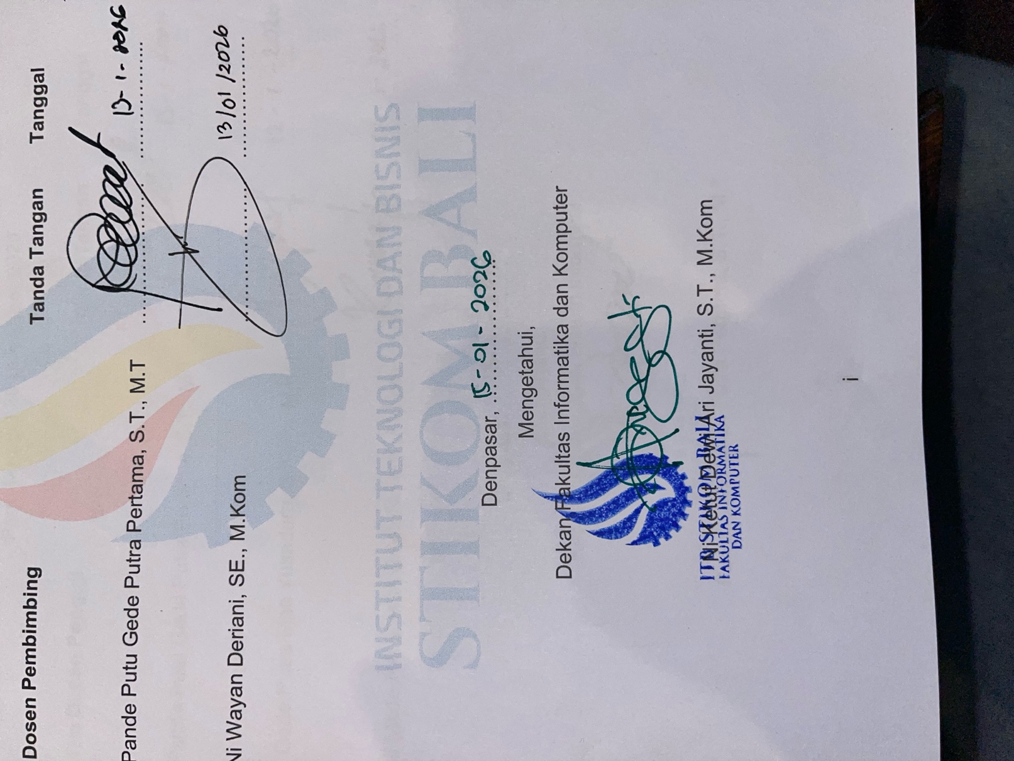
Denpasar, ………………..
Mengetahui,
Dekan Fakultas Informatika dan Komputer

Ni Ketut Dewi Ari Jayanti, S.T., M.Kom

Halaman ini sengaja dikosongkan

PENGESAHAN
SIDANG TUGAS AKHIR

SISTEM MANAJEMEN OPERASIONAL DAN REKOMENDASI GAYA RAMBUT PADA WOX’S BARBERSHOP MENGGUNAKAN FRAMEWORK LARAVEL

Oleh:
I DEWA GEDE AGUNG WAHYU BRAHMANTHA (220030097)

Dipertahankan di depan Tim Dosen Penguji Tugas Akhir
Program Studi Sistem Informasi ITB STIKOM Bali
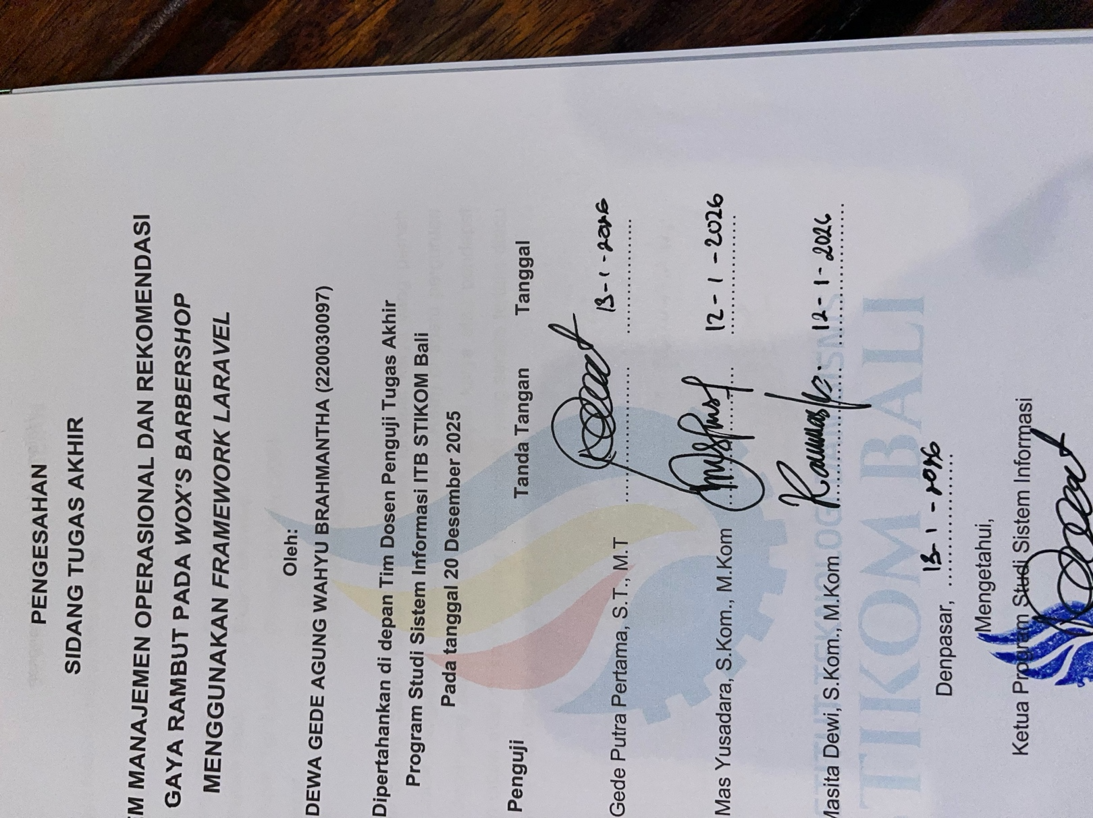
Pada tanggal 20 Desember 2025
13-1-2026
Tim Dosen Penguji | 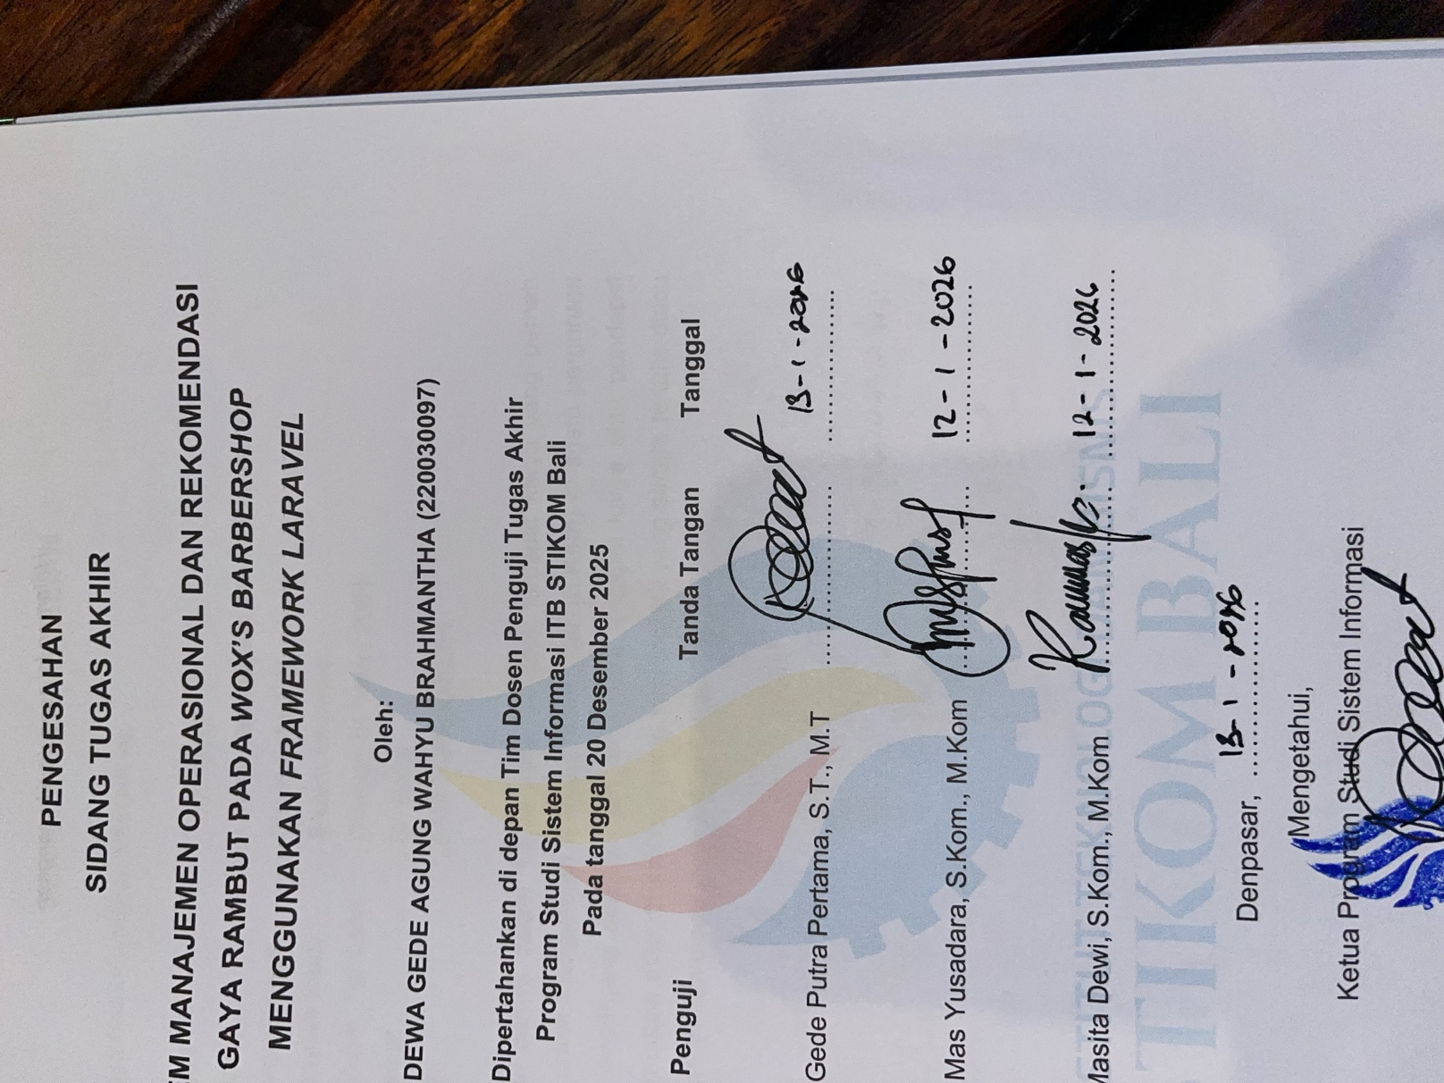  Tanda Tangan | Tanggal
Pande Putu Gede Putra Pertama, S.T., M.T | ………………… | ……………...
I Gede Putra Mas Yusadara, S.Kom., M.Kom | ………………… | ………………
Ni Made Rai Masita Dewi, S.Kom., M.Kom | ………………… |   …………………
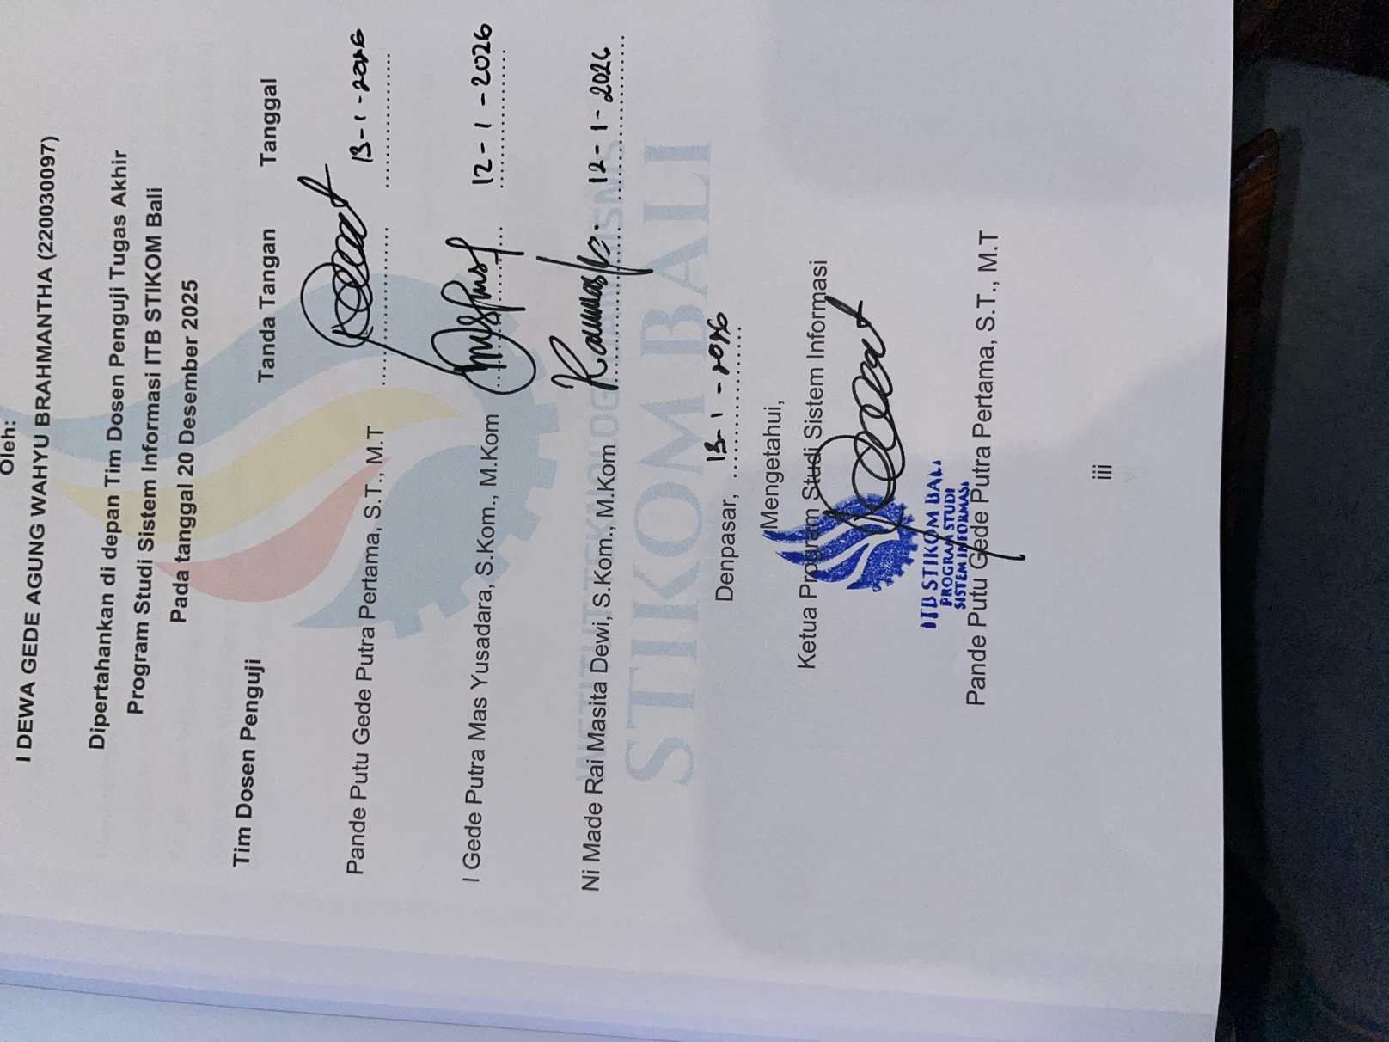
Denpasar, ………………
Mengetahui,
Ketua Program Studi Sistem Informasi

Pande Putu Gede Putra Pertama, S.T., M.T
Halaman ini sengaja dikosongkan

PERNYATAAN KEASLIAN

Saya yang bertanda tangan dibawah ini:

NIM : 220030097
Nama : I Dewa Gede Agung Wahyu Brahmantha
Jenjang Studi : Strata Satu (S1)
Program Studi : Sistem Informasi
Tempat, Tgl. Lahir : Gianyar, 05 Maret 2004
Alamat : Br. Batur
NIK : 5104010503040001

Menyatakan bahwa dalam Tugas Akhir ini tidak terdapat karya yang pernah digunakan untuk memperoleh Sarjana Komputer (S.Kom) di suatu perguruan Tinggi dan sepanjang pengetahuan saya tidak terdapat karya atau pendapat yang pernah ditulis atau diterbitkan orang lain, kecuali yang secara tertulis diacu dalam naskah ini dan disebutkan dalam Daftar Pustaka.

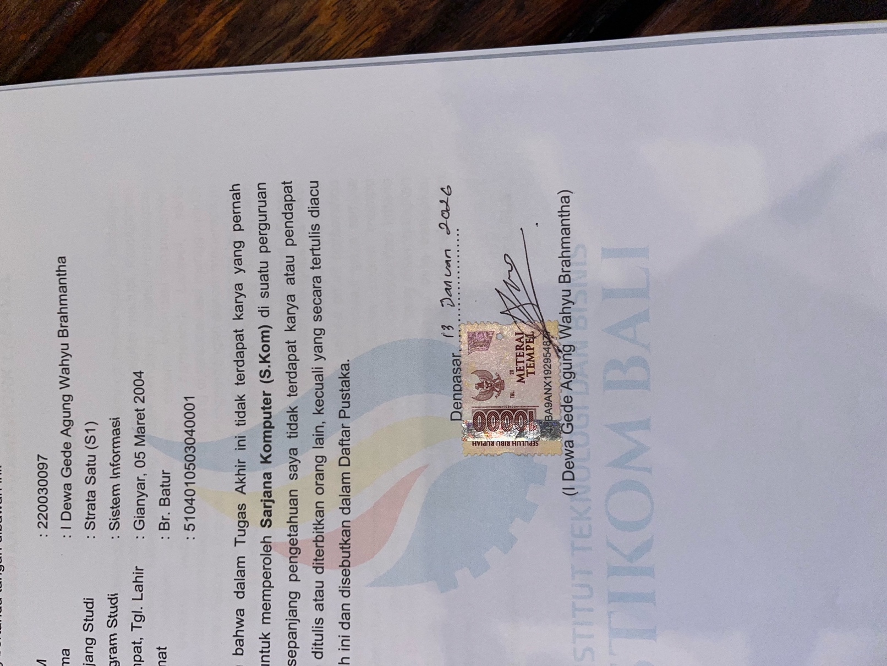
13 Januari 2026
Denpasar, ………………….

(I Dewa Gede Agung Wahyu Brahmantha)

Halaman ini sengaja dikosongkan

SISTEM MANAJEMEN OPERASIONAL DAN REKOMENDASI GAYA RAMBUT PADA WOX’S BARBERSHOP MENGGUNAKAN FRAMEWORK LARAVEL

ABSTRAK

Peningkatan jumlah pelanggan di Wox's Barbershop memunculkan tantangan operasional signifikan, terutama dalam pencatatan transaksi manual, manajemen antrean, dan pelaporan keuangan yang rentan terhadap kesalahan manusia. Penelitian ini bertujuan untuk merancang sistem informasi manajemen operasional berbasis website menggunakan framework Laravel, serta menghadirkan fitur rekomendasi gaya rambut yang dipersonalisasi menggunakan metode Analytical Hierarchy Process (AHP). Pengembangan sistem menerapkan metode prototype untuk mengakomodasi kebutuhan pengguna secara bertahap, yang kemudian diuji kelayakannya melalui Black Box Testing dan System Usability Scale (SUS).Hasil pengujian Black Box mengonfirmasi bahwa seluruh fungsi sistem berjalan valid dan bebas dari kesalahan fungsional. Secara kuantitatif, evaluasi kegunaan yang melibatkan 30 responden menghasilkan skor rata-rata SUS sebesar 73,92, yang diklasifikasikan sebagai Grade B (Acceptable). Selain itu, hasil observasi menunjukkan bahwa pihak barbershop dan pelanggan merasa sangat puas terhadap fitur rekomendasi gaya rambut yang dikembangkan menggunakan metode AHP, karena sistem mampu memberikan saran gaya rambut yang akurat berdasarkan pembobotan kriteria yang objektif. Data empiris ini membuktikan bahwa sistem yang dikembangkan efektif meningkatkan efisiensi operasional, menjamin akurasi data transaksi, serta memberikan pengalaman pengguna yang memuaskan bagi pelanggan maupun manajemen Wox's Barbershop.

Kata Kunci: Barbershop, Website, Laravel, Analytical Hierarchy Process, SUS.
Halaman ini sengaja dikosongkan

OPERATIONAL MANAGEMENT AND HAIRSTYLE RECOMMENDATION SYSTEM FOR WOX’S BARBERSHOP USING THE LARAVEL FRAMEWORK

ABSTRACT

The increasing number of customers at Wox's Barbershop has presented significant operational challenges, particularly regarding manual transaction recording, queue management, and financial reporting, all of which are susceptible to human error. This study aims to design a web-based operational management information system using the Laravel framework, while also introducing a personalized hairstyle recommendation feature utilizing the Analytical Hierarchy Process (AHP) method. The system development follows the prototype methodology to progressively accommodate user requirements, followed by feasibility testing through Black Box Testing and the System Usability Scale (SUS).The Black Box testing results confirmed that all system functions are valid and free from functional errors. Quantitatively, the usability evaluation involving 30 respondents resulted in an average SUS score of 73.92, which is classified as Grade B (Acceptable). Furthermore, observations indicate that the barbershop and its customers are highly satisfied with the hairstyle recommendation feature developed using the AHP method, as it provides accurate style suggestions based on objective criteria weighting. These empirical findings demonstrate that the system effectively enhances operational efficiency, ensures transaction data accuracy, and delivers a satisfying user experience for both the customers and the management of Wox's Barbershop.

Keywords: Barbershop, Website, Laravel, Analytical Hierarchy Process, SUS.

Halaman ini sengaja dikosongkan

KATA PENGANTAR

Berkat Rahmat Tuhan Yang Maha Esa, penulis dapat menyelesaikan Tugas Akhir yang berjudul "SISTEM MANAJEMEN OPERASIONAL DAN REKOMENDASI GAYA RAMBUT PADA WOX’S BARBERSHOP MENGGUNAKAN FRAMEWORK LARAVEL" sesuai dengan waktu yang telah direncanakan. Selanjutnya penulis menyampaikan Terima Kasih kepada :
- Rektor ITB STIKOM Bali Bapak Dr. Dadang Hermawan.
- Bapak Dr. Roy Rudolf Huizen, S.T., M.T. selaku Wakil Rektor I.
- Ibu Dr. Ni Luh Putri Srinadi, SE., MM.Kom. selaku Wakil Rektor II.
- Bapak Yudi Agusta, Ph.D. selaku Wakil Rektor III.
- Ibu Ni Ketut Dewi Ari Jayanti, S.T., M.Kom. selaku Dekan Fakultas Informatika dan Komputer Institut Teknologi dan Bisnis STIKOM Bali.
- Bapak Pande Putu Gede Putra Pertama, S.T., M.T selaku Ketua Program Studi Sistem Informasi Institut Teknologi dan Bisnis STIKOM Bali dan sekaligus sebagai Dosen Pembimbing Utama yang telah membimbing penulis selama melaksanakan Tugas Akhir.
- Ni Wayan Deriani, SE., M.Kom selaku Dosen Pembimbing Pendamping yang juga turut membimbing penulis selama melaksanakan Tugas Akhir
- Orang tua beserta keluarga yang selalu memberikan doa, semangat, motivasi dan dukungan penuh dalam pembuatan Tugas Akhir.
- Sahabat, teman-teman, dan berbagai pihak yang memberikan dukungan dan bantuan kepada penulis untuk menyelesaikan Tugas Akhir.

Semoga hasil penulisan Tugas Akhir ini bermanfaat bagi pihak yang berkepentingan.

Denpasar, 10 Januari 2026

Penulis
Halaman ini sengaja dikosongkan

DAFTAR ISI

PENGESAHAN TUGAS AKHIR i
PENGESAHAN SIDANG TUGAS AKHIR iii
PERNYATAAN KEASLIAN v
ABSTRAK vii
ABSTRACT ix
KATA PENGANTAR xi
DAFTAR ISI xiii
DAFTAR TABEL xv
DAFTAR GAMBAR xvii
DAFTAR RUMUS xxi
DAFTAR LAMPIRAN xxiii
BAB I PENDAHULUAN 1
1.1 Latar Belakang 1
1.2 Rumusan Masalah 3
1.3 Tujuan Penelitian 3
1.4 Manfaat Penelitian 3
1.5 Ruang Lingkup 3
1.6 Sistematika Penulisan 5
BAB II TINJAUAN PUSTAKA 7
2.1 State of The Art 7
2.2 Wox’s Barbershop 9
2.3 Sistem Informasi Manajemen 10
2.4 Booking 10
2.5 Website 10
2.6 HTML 10
2.7 CSS 11
2.8 Tailwind CSS 11
2.9 JavaScript 11
2.10 PHP 11
2.11 Framework Laravel 12
2.12 Visual Studio Code 12
2.13 MYSQL 12
2.14 UML 13
2.15 Entity Relationship Diagram (ERD) 16
2.16 Metode Prototype 17
2.17 Black Box Testing 18
2.18 SUS (System Usability Scale) 18
2.19 Analytical Hierarchy Process (AHP) 19
BAB III METODE PENELITIAN 21
3.1 Pengumpulan Data 21
3.2 Analisis Sistem 22
3.3 Perancangan Sistem 23
3.4 Pengujian Sistem 24
3.5 Penulisan Laporan 24
3.6 Arsitektur Sistem 24
BAB IV HASIL DAN PEMBAHASAN 27
4.1 Hasil Analisis 27
4.2 Penerapan Metode AHP 30
4.3 Perancangan Sistem 34
4.3 Perancangan Basis Data 53
4.4 Perancangan Struktur Framework Laravel 55
4.5 Perancangan Antarmuka 57
4.5.1 Halaman Untuk Pelanggan 57
4.5.2 Halaman Untuk Admin dan Pegawai 66
4.6 Implementasi Sistem 79
4.6.1 Halaman Untuk Pelanggan 79
4.6.2 Halaman Untuk Admin dan Pegawai 88
4.7 Pengujian Sistem 102
4.8 Pengujian User 112
BAB V PENUTUP 117
5.1 Kesimpulan 117
5.2 Saran 117
DAFTAR PUSTAKA 119
LAMPIRAN 121

DAFTAR TABEL

Tabel 2. 1 State of The Art 7
Tabel 2. 2 Simbol-Simbol Use Case Diagram 13
Tabel 2. 3 Simbol-Simbol Activity Diagram 14
Tabel 2. 4 Simbol-Simbol Sequence Diagram 15
Tabel 2. 5 Simbol-Simbol Class Diagram 15
Tabel 2. 6 Entity Relationship Diagram (ERD) 17
Tabel 2. 7 Skala Dasar Perbandingan Berpasangan Saaty 20
Tabel 4. 1 Analisis Pengguna 27
Tabel 4. 2 Analisis Data 28
Tabel 4. 3 Analisis Proses (High-Level Use Case) 29
Tabel 4. 4 Struktur Hirarki Sistem 31
Tabel 4. 5 Instrumen Penilaian dan Skala Saaty 32
Tabel 4. 6 Matriks Perbandingan Berpasangan ($αij$) 32
Tabel 4. 7 Hasil Normalisasi Matriks ($rij$) 33
Tabel 4. 8 Hasil Akhir Bobot Prioritas ($ωi$) 33
Tabel 4. 9 Contoh Basis Pengetahuan (Nilai $S$) 34
Tabel 4. 10 Struktur Framework Laravel 56
Tabel 4. 11 Pengujian Sistem Login 102
Tabel 4. 12 Pengujian Sistem Register 103
Tabel 4. 13 Pengujian Sistem Dashboard 103
Tabel 4. 14 Pengujian Sistem Booking 106
Tabel 4. 15 Pengujian Sistem Gaya Rambut 108
Tabel 4. 16 Pengujian Sistem Transaksi 109
Tabel 4. 17 Pengujian Sistem Profil 110
Tabel 4. 18 Data Mentah Jawaban Responden (Skala 1-5) 113
Tabel 4. 19 Rekapitulasi Konversi dan Skor Akhir SUS 114

Halaman ini sengaja dikosongkan

DAFTAR GAMBAR

Gambar 2. 1 Gambar Wox’s Barbershop 9
Gambar 3. 1 Gambar Metode Prototype 21
Gambar 3. 2 Gambar Arsitektur Sistem 25
Gambar 4. 1 Use Case Diagram 35
Gambar 4. 2 Activity Diagram Register 36
Gambar 4. 3 Activity Diagram Login 36
Gambar 4. 4 Activity Diagram Pengguna 37
Gambar 4. 5 Activity Diagram Layanan 37
Gambar 4. 6 Activity Diagram Produk 38
Gambar 4. 7 Activity Diagram Gaya Rambut 38
Gambar 4. 8 Activity Diagram Skor Gaya Rambut 39
Gambar 4. 9 Activity Diagram Rekomendasi Gaya 39
Gambar 4. 10 Activity Diagram Pemesanan 40
Gambar 4. 11 Activity Diagram Transaksi 40
Gambar 4. 12 Activity Diagram Peran 41
Gambar 4. 13 Activity Diagram Umpan Balik 41
Gambar 4. 14 Activity Diagram Profil 42
Gambar 4. 15 Sequence Diagram Register 43
Gambar 4. 16 Sequence Diagram Login 43
Gambar 4. 17 Sequence Diagram Pengguna 44
Gambar 4. 18 Sequence Diagram Layanan Admin 44
Gambar 4. 19 Sequence Diagram Layanan Pelanggan 45
Gambar 4. 20 Sequence Diagram Produk Admin 45
Gambar 4. 21 Sequence Diagram Produk Pelanggan 46
Gambar 4. 22 Sequence Diagram Gaya Rambut Admin 46
Gambar 4. 23 Sequence Diagram Gaya Rambut Pelanggan 47
Gambar 4. 24 Sequence Diagram Skor Gaya Rambut 47
Gambar 4. 25 Sequence Diagram Pemesanan Admin 48
Gambar 4. 26 Sequence Diagram Pemesanan Pelanggan 48
Gambar 4. 27 Sequence Diagram Rekomendasi Gaya 49
Gambar 4. 28 Sequence Diagram Transaksi Admin dan Pegawai 49
Gambar 4. 29 Sequence Diagram Transaksi Pelanggan 50
Gambar 4. 30 Sequence Diagram Umpan Balik Admin dan Pegawai 50
Gambar 4. 31 Sequence Diagram Umpan Balik Pelanggan 51
Gambar 4. 32 Sequence Diagram Peran 51
Gambar 4. 33 Sequence Diagram Profil 52
Gambar 4. 34 Class Diagram Sistem 53
Gambar 4. 35 Entity Relationship Diagram Sistem 54
Gambar 4. 36 Rancangan Halaman Landing Page Pelanggan 57
Gambar 4. 37 Rancangan Halaman Registrasi Pelanggan 58
Gambar 4. 38 Rancangan Halaman Login Pelanggan 58
Gambar 4. 39 Rancangan Halaman Layanan 59
Gambar 4. 40 Rancangan Halaman Tentang 59
Gambar 4. 41 Rancangan Halaman Produk & Testimoni 60
Gambar 4. 42 Rancangan Halaman Pemesanan 60
Gambar 4. 43 Rancangan Halaman Galeri & Footer 61
Gambar 4. 44 Rancangan Halaman Rekomendasi Gaya Rambut 61
Gambar 4. 45 Rancangan Halaman Profil & Loyalitas 62
Gambar 4. 46 Rancangan Halaman Transaksi 62
Gambar 4. 47 Rancangan Halaman Rincian Transaksi 63
Gambar 4. 48 Rancangan Halaman Booking/Pemesanan 63
Gambar 4. 49 Rancangan Halaman Rincian Booking/Pemesanan 64
Gambar 4. 50 Rancangan Halaman Edit Booking/Pemesanan 64
Gambar 4. 51 Rancangan Halaman Input Umpan Balik 65
Gambar 4. 52 Rancangan Halaman Detail Umpan Balik 65
Gambar 4. 53 Rancangan Halaman Edit Umpan Balik 66
Gambar 4. 54 Rancangan Halaman Login Admin dan Pegawai 66
Gambar 4. 55 Rancangan Halaman Dashboard Admin dan Pegawai 67
Gambar 4. 56 Rancangan Halaman Pengguna Admin 67
Gambar 4. 57 Rancangan Halaman Buat Pengguna Admin 68
Gambar 4. 58 Rancangan Halaman Edit Pengguna Admin 68
Gambar 4. 59 Rancangan Halaman Layanan Admin 69
Gambar 4. 60 Rancangan Halaman Buat Layanan Admin 69
Gambar 4. 61 Rancangan Halaman Edit Layanan Admin 70
Gambar 4. 62 Rancangan Halaman Produk Admin 70
Gambar 4. 63 Rancangan Halaman Buat Produk Admin 71
Gambar 4. 64 Rancangan Halaman Edit Produk Admin 71
Gambar 4. 65 Rancangan Halaman Gaya Rambut Admin 72
Gambar 4. 66 Rancangan Halaman Buat Gaya Rambut Admin 72
Gambar 4. 67 Rancangan Halaman Edit Gaya Rambut 73
Gambar 4. 68 Rancangan Halaman Skor Gaya Rambut Admin 73
Gambar 4. 69 Rancangan Halaman Buat Skor Gaya Rambut Admin 74
Gambar 4. 70 Rancangan Halaman Edit Gaya Rambut Admin 74
Gambar 4. 71 Rancangan Halaman Booking/Pemesanan Admin 75
Gambar 4. 72 Rancangan Halaman Rincian Booking/Pemesanan Admin dan Pegawai 75
Gambar 4. 73 Rancangan Halaman Transaksi Admin dan Pegawai 76
Gambar 4. 74 Rancangan Halaman Rincian Transaksi Admin dan Pegawai 76
Gambar 4. 75 Rancangan Halaman Umpan Balik Admin dan Pegawai 77
Gambar 4. 76 Rancangan Halaman Rincian Umpan Balik Admin 77
Gambar 4. 77 Rancangan Halaman Peran Admin 78
Gambar 4. 78 Rancangan Halaman Buat Peran 78
Gambar 4. 79 Rancangan Halaman Edit Peran Admin 79
Gambar 4. 80 Halaman Landing Page Pelanggan 79
Gambar 4. 81 Halaman Registrasi Pelanggan 80
Gambar 4. 82 Halaman Login Pelanggan 80
Gambar 4. 83 Halaman Layanan 81
Gambar 4. 84 Halaman Tentang 81
Gambar 4. 85 Halaman Produk 82
Gambar 4. 86 Halaman Testimoni 82
Gambar 4. 87 Halaman Pemesanan 83
Gambar 4. 88 Halaman Galeri & Footer 83
Gambar 4. 89 Halaman Rekomendasi Gaya Rambut 84
Gambar 4. 90 Halaman Profil & Loyalitas 84
Gambar 4. 91 Halaman Transaksi 85
Gambar 4. 92 Halaman Rincian Transaksi 85
Gambar 4. 93 Halaman Booking/Pemesanan 86
Gambar 4. 94 Halaman Rincian Booking/Pemesanan 86
Gambar 4. 95 Halaman Edit Booking/Pemesanan 87
Gambar 4. 96 Halaman Berikan Umpan Balik 87
Gambar 4. 97 Halaman Rincian Umpan Balik 88
Gambar 4. 98 Halaman Edit Umpan Balik 88
Gambar 4. 99 Halaman Login Admin dan Pegawai 89
Gambar 4. 100 Halaman Dashboard Admin dan Pegawai 89
Gambar 4. 101 Halaman Pengguna Admin dan Pegawai 90
Gambar 4. 102 Halaman Buat Pengguna Admin 90
Gambar 4. 103 Halaman Edit Pengguna Admin 91
Gambar 4. 104 Halaman Layanan Admin 91
Gambar 4. 105 Halaman Buat Layanan Admin 92
Gambar 4. 106 Halaman Edit Layanan Admin 92
Gambar 4. 107 Halaman Produk Admin 93
Gambar 4. 108 Halaman Buat Produk Admin 93
Gambar 4. 109 Halaman Edit Produk Admin 94
Gambar 4. 110 Halaman Gaya Rambut Admin 94
Gambar 4. 111 Halaman Buat Gaya Rambut Admin 95
Gambar 4. 112 Halaman Edit Gaya Rambut 95
Gambar 4. 113 Halaman Skor Gaya Rambut Admin 96
Gambar 4. 114 Halaman Buat Skor Gaya Rambut Admin 96
Gambar 4. 115 Halaman Edit Gaya Rambut Admin 97
Gambar 4. 116 Halaman Booking/Pemesanan Admin dan Pegawai 97
Gambar 4. 117 Halaman Rincian Booking/Pemesanan Admin dan Pegawai 98
Gambar 4. 118 Halaman Transaksi Admin 98
Gambar 4. 119 Halaman Rincian Transaksi Admin 99
Gambar 4. 120 Halaman Umpan Balik Admin dan Pegawai 99
Gambar 4. 121 Halaman Rincian Umpan Balik Admin 100
Gambar 4. 122 Halaman Peran Admin 100
Gambar 4. 123 Halaman Buat Peran 101
Gambar 4. 124 Halaman Edit Peran Admin 101
Gambar 4. 125 Interpretasi Skor SUS Menurut Bangor dkk. 113

DAFTAR RUMUS

Rumus 2. 1 Skor Item Positif 18
Rumus 2. 2 Skor Item Negatif 19
Rumus 2. 3 Total Skor SUS 19
Rumus 2. 4 Skor Rata - Rata 19
Rumus 2. 5 Normalisasi Matriks 20
Rumus 2. 6 Menghitung Bobot Prioritas 20
Rumus 2. 7 Menghitung Nilai (λmax) 20
Rumus 2. 8 Menghitung Consistency Index (CI) 20
Rumus 2. 9 Menghitung Consistency Ratio (CR) 20

Halaman ini sengaja dikosongkan

DAFTAR LAMPIRAN

Lampiran 1. Hasil Wawancara Owner Barbershop 121
Lampiran 2. Kuesioner AHP 125
Lampiran 3. Kuesioner SUS 127
Lampiran 4. Hasil Pengujian Pengguna Admin dan Pegawai 129

Halaman ini sengaja dikosongkan

